ДЕПАРТАМЕНТ ОБРАЗОВАНИЯ И НАУКИ ТЮМЕНСКОЙ ОБЛАСТИ
Государственное автономное профессиональное образовательное учреждение Тюменской области
«ТЮМЕНСКИЙ ТЕХНИКУМ СТРОИТЕЛЬНОЙ ИНДУСТРИИ И ГОРОДСКОГО ХОЗЯЙСТВА»

Курсовой проект
по МДК 05.02 Разработка кода информационных систем
на тему «Проектирование ИС «Строительная компания»

Выполнил: ДороховН.И.
Студент 1 курса
Очной формы обучения
Группа: ИСИП25-11-1
Подпись _______________
Проверил: _______________
Должность:_______________
Оценка:_______________ Дата:_______________
Подпись _______________

Оглавление
Введение 3
1. АНАЛИЗ ПРЕДМЕТНОЙ ОБЛАСТИ 5
1.1 Описание предметной области 5
1.3 Описание входных, выходных документов и сообщений 7
1.4 Сравнение систем-аналогов 9
2. ФУНКЦИОНАЛЬНАЯ МОДЕЛЬ ПРЕДМЕТНОЙ ОБЛАСТИ 11
2.1 Модель предметной области в нотации IDEF0 11
2.2 Модель предметной области в нотации DFD 14
2.3 Описание функциональных задач пользователей системы 16
3. ПРОЕКТИРОВАНИЕ ИНФОРМАЦИОННОЙ СИСТЕМЫ 17
3.1 Диаграмма вариантов использования 17
3.2 Диаграмма деятельности 19
3.3 Диаграмма последовательности 21
3.4 Диаграмма классов 23
3.5 Создание технического задания на разработку 25
4. РАЗРАБОТКА БАЗЫ ДАННЫХ ИС 34
4.1 Создание концептуальной модели данных 34
4.2 Создание логической модели данных 35
4.3 Создание физической модели данных 37
5. РАЗРАБОТКА ЭСКИЗНОГО ПРОЕКТА 38
5.1 Эскиз пользовательского интерфейса 38
5.2 Руководство пользователя 46
ЗАКЛЮЧЕНИЕ 47
СПИСОК ЛИТЕРАТУРЫ 48

Введение

Строительная отрасль является одной из ключевых в экономике Российской Федерации. На 2026 год запланирована реализация крупных строительных проектов, влияющих на развитие экономики и качество жизни граждан: дорожное строительство в рамках нацпроекта «Инфраструктура для жизни», запуск 18 новых производственных предприятий, программа реновации в Москве (2,5 млн кв. м жилья). Несмотря на высокий спрос, многие строительные компании сталкиваются с проблемами оперативной обработки заявок от клиентов, расчёта смет и ведения единого учёта заказов. Ручной приём заявок (по телефону, email, лично) приводит к ошибкам, задержкам и снижению качества обслуживания.
Автоматизация процесса регистрации заказа через веб-сайт позволяет клиенту самостоятельно заполнить заявку, получить автоматический расчёт предварительной сметы, а также отслеживать статус в личном кабинете. Для менеджера автоматизация обеспечивает единое хранилище заказов в CRM, быструю обработку и минимизацию ошибок.
Объект исследования – деятельность строительной компании по приёму и обработке заказов на строительные и ремонтные работы.
Предмет исследования – процесс регистрации заказа и формирования предварительной сметы с использованием веб-сайта.
Цель курсового проекта – спроектировать информационную систему (ИС) для автоматизации регистрации заказов строительной компании, включая разработку функциональных моделей, диаграмм UML, концептуальной, логической и физической моделей базы данных, а также эскизного проекта веб-сайта.

Задачи:
- Сформировать и описать предметную область «Строительная компания».
- Разработать функциональные модели в нотациях IDEF0 и DFD.
- Спроектировать UML-диаграммы (вариантов использования, деятельности, последовательности, классов).
- Создать концептуальную, логическую и физическую модели базы данных.
- Разработать техническое задание и эскизный проект веб-сайта.

1. АНАЛИЗ ПРЕДМЕТНОЙ ОБЛАСТИ

1.1 Описание предметной области

Предметной областью курсового проекта является деятельность строительной компании, специализирующейся на выполнении строительных и ремонтных работ для физических и юридических лиц. Ключевым бизнес-процессом, рассматриваемым в рамках автоматизации, является регистрация заказа – от момента поступления заявки от клиента до формирования предварительной сметы и уведомления заказчика.
Основные объекты предметной области:
- Клиент – физическое или юридическое лицо, желающее получить строительную услугу.
- Заказ – заявка на выполнение строительных/ремонтных работ с указанием объекта, видов работ, площади и желаемых сроков.
- Смета – автоматически рассчитанная предварительная стоимость работ и материалов на основе прайс-листа.
- Менеджер – сотрудник компании, обрабатывающий заказы и координирующий выполнение работ.
- Прайс-лист – справочник актуальных цен на материалы и работы.
- Уведомление – email или SMS-сообщение, отправляемое клиенту и менеджеру о статусе заказа.
Материальные потоки: от поставщиков материалов на склад (в рамках прайс-листа) и передача результата работ клиенту (в рамках заказа). Информационные потоки: заполнение онлайн-формы заявки, автоматический расчёт сметы, сохранение заказа в CRM, отправка уведомлений.
1.2 Описание категорий пользователей, их запросов и сообщений

В ИС «Строительная компания» выделяются следующие категории пользователей.
Клиент (неавторизованный / гость)
- Запросы: согласие на обработку cookie, заполнение и отправка формы заказа, возможность перехода к регистрации.
- Сообщения системе: cookie-согласие, данные заявки (ФИО, телефон, email, тип объекта, адрес, площадь, виды работ, сроки, файлы).
- Ответные сообщения: результат валидации, номер заказа, ссылка на смету (PDF), подтверждение отправки на email/SMS, сообщение о необходимости принять cookie.
Клиент (авторизованный / зарегистрированный пользователь)
- Дополнительные запросы: регистрация, авторизация, просмотр истории заказов, повторное получение сметы, редактирование профиля.
- Ответные сообщения: подтверждение успешной регистрации/авторизации, список ранее оформленных заказов, уведомление об успешном обновлении профиля.
Менеджер строительной компании
- Запросы: просмотр новых заказов (с фильтрацией по дате, статусу), просмотр деталей заказа, корректировка заказа (статус, описание, смета), назначение исполнителя.
- Ответные сообщения: список заказов с пагинацией, форма редактирования заказа, уведомление об успешном обновлении.

1.3 Описание входных, выходных документов и сообщений

Таблица 1 – Входные документы и сообщения
Наименование | Формат | Источник | Содержание
Cookie-согласие | HTTP-флаг | Клиент | Принятие/отклонение
Регистрационные данные | JSON / form-urlencoded | Клиент | email, пароль, телефон, имя
Заявка на строительные работы | JSON / form-urlencoded + файлы | Клиент | ФИО, телефон, email, тип объекта, адрес, площадь, виды работ, сроки, файлы
Данные для корректировки заказа | JSON / form-urlencoded | Менеджер | Номер заказа, новые значения полей, статус

Таблица 2 – Выходные документы и сообщения
Наименование | Формат | Получатель | Содержание
Предварительная смета | PDF (ссылка) + текст | Клиент, email | Номер заказа, таблица с расценками материалов и работ, итоговая сумма
Номер заказа | текст, SMS, email | Клиент | «Ваш заказ №XXXXX зарегистрирован. Смета направлена на email»
Уведомление менеджеру | текст в CRM, email | Менеджер | «Поступил новый заказ №XXXXX от [ФИО клиента]»
Список заказов | HTML-таблица, JSON | Менеджер | Номер, дата, клиент, сумма, статус

1.4 Сравнение систем-аналогов

Для сравнения выбраны российские системы автоматизации строительной деятельности: Stworka, Сметтер. (таблица 3).
*Таблица 3 – Сравнение систем-аналогов*
Критерий | Строительная компания (проект) | Stworka | Сметтер
Онлайн-форма заказа | Да | Да | Да
Cookie-согласие | Да | Нет | Нет
Регистрация/авторизация клиента | Да | Да | Да
Автоматический расчёт сметы | Да | Да | Да
Назначение заказа менеджеру | Да | Нет | Да
Email/SMS-уведомления | Да | Да | Да
CRM-интеграция | Да | Нет | Нет

Вывод: ни одна из рассмотренных систем не учитывает в полной мере отечественные требования к обязательному cookie-согласию и автоматическому расчёту сметы в связке с онлайн-формой заказа. Проектируемая ИС «Строительная компания» устраняет этот пробел, что подтверждает её актуальность и конкурентоспособность.

2. ФУНКЦИОНАЛЬНАЯ МОДЕЛЬ ПРЕДМЕТНОЙ ОБЛАСТИ

2.1 Модель предметной области в нотации IDEF0

Функциональная модель в нотации IDEF0 строится для описания бизнес-процесса «Регистрация заказа» до автоматизации (как он выполняется вручную). Это позволяет выявить недостатки и обосновать необходимость автоматизации.
Контекстная диаграмма (A-0) представлена на рисунке 2.1. Единственный функциональный блок – «Регистрация заказа в строительной компании (до автоматизации)». На диаграмме показаны:
- Входы (слева): заявка от клиента, документация по объекту.
- Выходы (справа): зарегистрированный заказ, предварительная смета, уведомление клиенту.
- Управления (сверху): правила приёма заказов, строительные нормы, прайс-лист.
- Механизмы (снизу): менеджер, (телефон, факс, бумага/СМС, Email), Excel/калькулятор.

[Рисунок 2.1 – Контекстная диаграмма IDEF0]
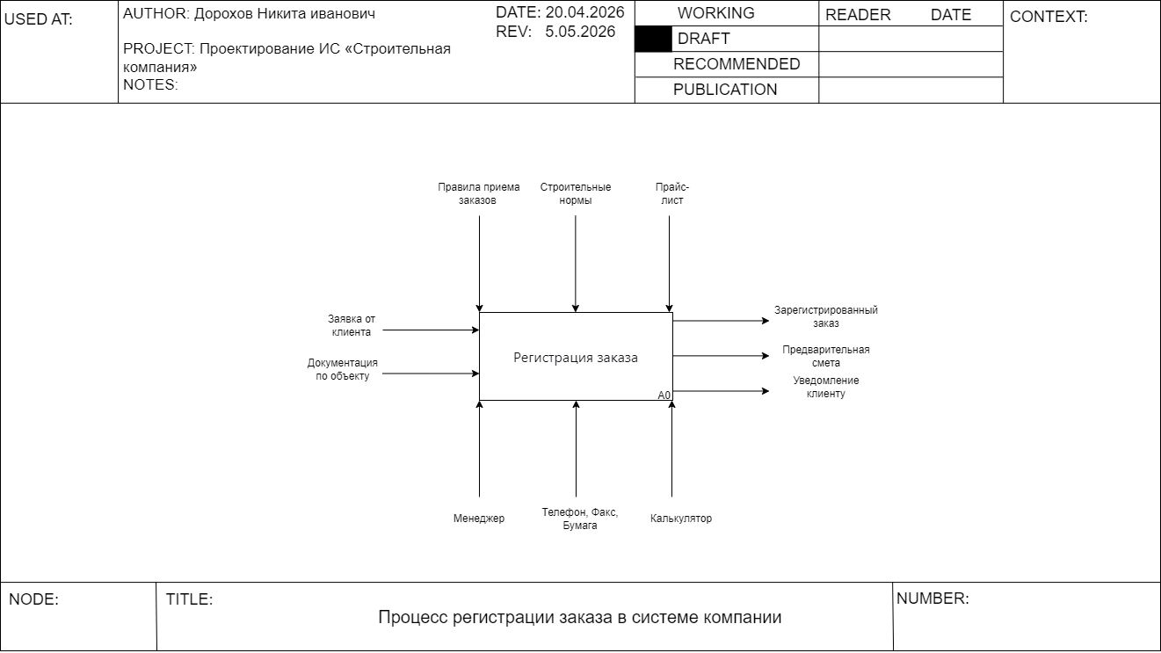

Диаграмма декомпозиции (A0) (рисунок 2.2) раскрывает процесс на пять работ:
- A1 – Приём и фиксация заявки. Менеджер записывает данные клиента (ФИО, контакт, описание работ) в черновик.
- A2 – Проверка заявки на корректность. Сверка с правилами компании и строительными нормами. При несоответствии – уточнение у клиента.
- A3 – Ручной расчёт предварительной сметы. С использованием прайс-листа и Excel/калькулятора вычисляется стоимость работ и материалов.
- A4 – Регистрация заказа в журнале / Excel. Присваивается номер, заказ вносится в учёт.
- A5 – Уведомление клиента. Менеджер звонит или отправляет email с номером заказа и сметой.
[Рисунок 2.2 – Диаграмма декомпозиции IDEF0]
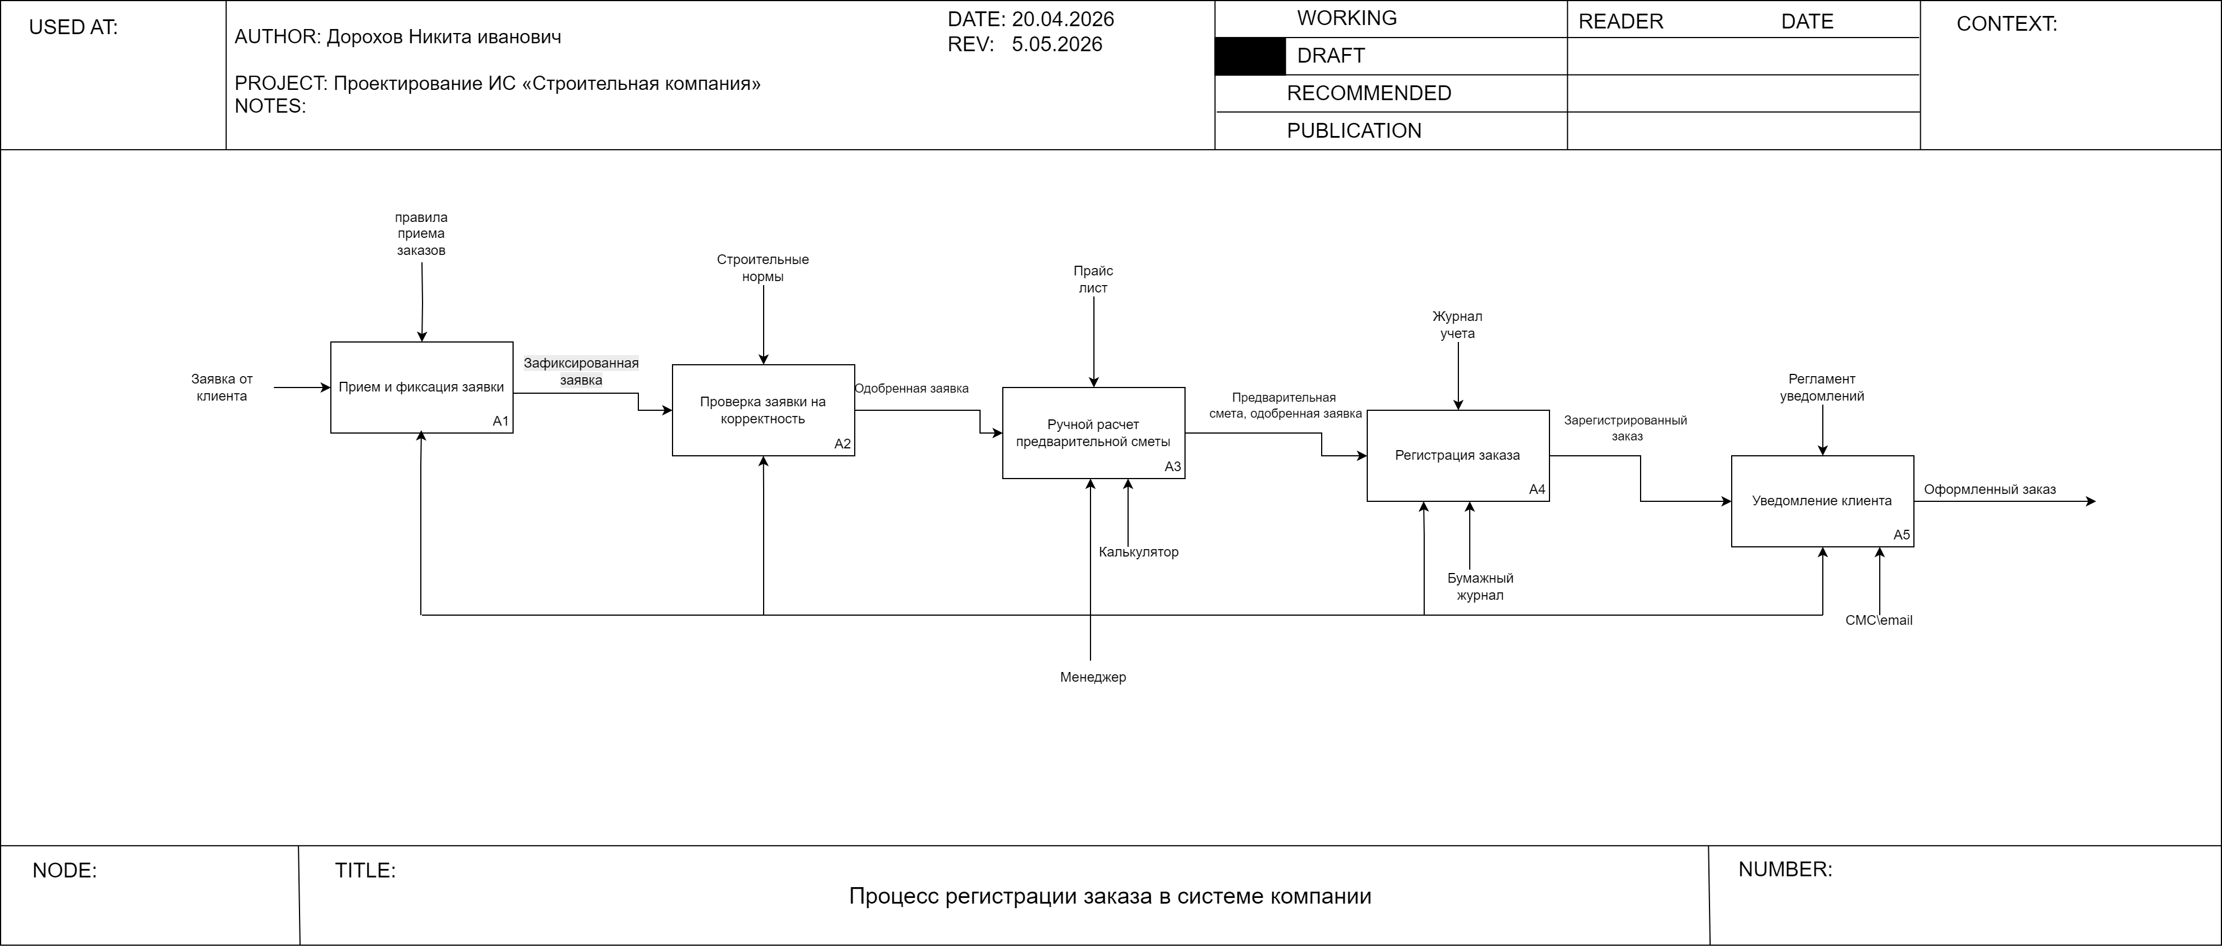
Недостатки ручного процесса, выявленные моделированием: высокая вероятность ошибок в расчётах, длительное время обработки заявки (от нескольких часов), отсутствие единой базы заказов, невозможность для клиента отследить статус. Эти недостатки устраняются вавтоматизированной системе.

2.2 Модель предметной области в нотации DFD

Диаграммы потоков данных (DFD) строятся для автоматизированного процесса «Регистрация заказа через веб-сайт». Они показывают, как движутся данные между внешними сущностями (клиент, менеджер), процессами и хранилищами.
Контекстная диаграмма DFD (рисунок 2.3) содержит один процесс «1.0 – Регистрация заказа». Внешние сущности: Клиент (подаёт cookie-согласие, заявку, регистрационные данные) и Менеджер (получает уведомление, может корректировать заказ). Выходы: клиенту – номер заказа, смета, подтверждение; менеджеру – уведомление.
[Рисунок 2.3 – Контекстная диаграмма DFD]
Декомпозиция процесса 1.0 (рисунок 2.4) включает пять процессов и четыре хранилища данных:
- 1.1 – Приём cookie-соглашения и управление сессией. Хранилище D1 «Cookie-сессии».
- 1.2 – Идентификация пользователя (гость / регистрация / авторизация). Хранилище D2 «Пользователи».
- 1.3 – Заполнение и валидация заявки.
- 1.4 – Расчёт предварительной сметы. Использует хранилище D4 «Прайс-лист».
- 1.5 – Сохранение заказа и привязка к пользователю. Хранилище D3 «Заказы».
- 1.6 – Отправка уведомлений клиенту и менеджеру.

[Рисунок 2.4 – Декомпозиция DFD]

Потоки данных
подписаны: cookie_согласие, session_id, регистрационные_данные, данные_заявки, прайс-лист, номер_заказа, подтверждение и др. Модель наглядно демонстрирует, как автоматизация ускоряет обработку и исключает ручные операции.

2.3 Описание функциональных задач пользователей системы

На основе построенных моделей сформулированы функциональные задачи для каждой категории пользователей.
Для клиента (гостя):
- Принять cookie-соглашение для доступа к форме заказа.
- Заполнить онлайн-форму (ФИО, телефон, email, тип объекта, адрес, площадь, виды работ, сроки, прикрепить файлы).
- Получить автоматически рассчитанную смету и номер заказа.
- Получить подтверждение на email и SMS.
Для клиента (авторизованного):
- Зарегистрироваться / войти в личный кабинет.
- Просматривать историю своих заказов.
- Повторно скачать смету.
- Редактировать профиль (имя, телефон, пароль).
Для менеджера:
- Просматривать список новых заказов с фильтрацией.
- Просматривать детали заказа (все поля, прикреплённые файлы, смету).
- Корректировать заказ (статус, описание, смету при необходимости).
- Назначать исполнителя.

3. ПРОЕКТИРОВАНИЕ ИНФОРМАЦИОННОЙ СИСТЕМЫ

3.1 Диаграмма вариантов использования

Диаграмма вариантов использования (use case diagram) в нотации UML (рисунок 3.1) показывает функциональные требования к ИС «Строительная компания» с точки зрения внешних актёров – клиента и менеджера.
Актёры:
- Клиент – может быть гостем (без регистрации) или зарегистрированным пользователем.
- Менеджер – сотрудник компании, обрабатывающий заказы.
Варианты использования для клиента:
- «Принять cookie-соглашение» – обязательно для доступа к форме заказа.
- «Заполнить заявку на строительные работы» – основной вариант.
- «Зарегистрироваться / авторизоваться» – опционально, включается в заполнение заявки (отношение «include»).
- «Получить смету» – результат автоматического расчёта.
- «Получить номер заказа» – автоматически после регистрации.
- «Получить подтверждение (email/SMS)» – автоматически.
Варианты использования для менеджера:
- «Просмотреть поступившие заказы» – список с фильтрацией.
- «Скорректировать заказ» – изменение статуса или данных.

[Рисунок 3.1 – Диаграмма вариантов использования]

3.2 Диаграмма деятельности

Диаграмма деятельности (activity diagram) на рисунке 3.2 описывает логику процесса регистрации заказа после автоматизации, начиная с захода клиента на сайт и заканчивая получением уведомлений.
Основные шаги:
- Клиент заходит на сайт.
- Система запрашивает cookie-согласие.
  - Если cookie отклонены → форма заказа недоступна, процесс завершается.
  - Если cookie приняты → система создаёт сессию.
- Клиент заполняет форму заказа.
- Система валидирует данные.
  - При ошибке → сообщение об ошибке, возврат к заполнению.
  - При корректных данных → система предлагает выбор: «Гость», «Вход», «Регистрация».
- В зависимости от выбора:
  - Гость → заказ привязывается к сессии.
  - Вход → клиент входит, заказ привязывается к user_id.
  - Регистрация → создаётся аккаунт, заказ привязывается к user_id.
- Система автоматически рассчитывает предварительную смету.
- Сохраняет заказ в CRM, генерирует номер заказа.
- Отправляет клиенту подтверждение (email/SMS) и уведомление менеджеру.

[Рисунок 3.2 – Диаграмма деятельности]

3.3 Диаграмма последовательности

Диаграмма последовательности (sequence diagram) на рисунке 3.3 детализирует взаимодействие объектов для сценария «Клиент-гость оформляет заказ».
Участники: Клиент, Веб-сайт, CRM, Менеджер.
Сообщения (в хронологическом порядке):
- Заход на сайт.
- Запрос cookie.
- Принять cookie.
- Создать сессию.
- Заполнить заявку.
- Выбрать «Гость».
- Привязать заказ к сессии.
- Автоматический расчёт сметы.
- Сохранить заказ в CRM.
- Номер заказа (возврат).
- Подтверждение (email/SMS).
- Уведомление менеджера.

[Рисунок 3.3 – Диаграмма последовательности]

3.4 Диаграмма классов

Диаграмма классов (class diagram) на рисунке 3.4 представляет статическую структуру ИС. Выделены следующие классы:
1. Клиент (родительский) – атрибуты: session_id, cookie_consent, name; методы: acceptCookie(), rejectCookie(), hasValidSession().
2. Пользователь (наследник Клиента) – атрибуты: user_id, email, phone, password_hash, registered_at, is_active; методы: register(), login(), logout(), getOrderHistory(), linkOrderToUser().
3. Сессия – атрибуты: session_id, created_at, expires_at; методы: createSession(), destroySession(), isExpired().
4. Заказ – атрибуты: order_id, object_type, work_type, area, deadline, status, created_at, user_id (FK), manager_id (FK); методы: createOrder(), updateStatus(), assignManager().
5. Смета – атрибуты: estimate_id, total_amount, breakdown, materials_cost, labor_cost, created_at, order_id (FK); методы: calculateEstimate(), recalculate(), exportToPDF().
6. СтрокаСметы – атрибуты: estimate_item_id, quantity, price_at_moment, total, estimate_id (FK), price_id (FK); методы: calculateTotal(), updateQuantity().
7. ПрайсЛист – атрибуты: price_id, name, category, unit, price, valid_from, valid_to, is_active; методы: addItem(), updatePrice(), getCurrentPrice().
8. Менеджер – атрибуты: manager_id, name, role, email; методы: viewOrders(), correctOrder(), assignOrder().
9. Уведомление – атрибуты: notify_id, type, recipient, message, sent_at, status, order_id (FK); методы: sendEmail(), sendSMS(), getStatus().
Связи: наследование (Пользователь → Клиент), ассоциации (Сессия – Клиент, Клиент – Заказ, Менеджер – Заказ, СтрокаСметы – ПрайсЛист), композиции (Заказ – Смета, Смета – СтрокаСметы, Заказ – Уведомление), временная ассоциация (Сессия – Заказ для гостя).
[Рисунок 3.4 – Диаграмма классов]

3.5 Создание технического задания на разработку

1. Общие сведения
1.1. Полное наименование системы – Информационная система «Строительная компания» (далее – ИС).
1.2. Основание для разработки – Курсовой проект по МДК 05.02 «Разработка кода информационных систем», утверждённая тема «Проектирование ИС «Строительная компания».
1.3. Заказчик – Государственное автономное профессиональное образовательное учреждение Тюменской области «Тюменский техникум строительной индустрии и городского хозяйства».
1.4. Исполнитель – студент 1 курса группы ИСИП 25-11-1 Дорохов Н.И.
1.5. Плановые сроки начала и окончания работ – начало: 01.03.2026; окончание: 31.05.2026.
1.6. Источники и порядок финансирования – не предусмотрено (учебный проект).
1.7. Порядок оформления и предъявления результатов – пояснительная записка на бумажном носителе, электронная версия, демонстрация работающего прототипа веб-сайта.
2. Назначение и цели создания системы
2.1. Назначение системы – автоматизация процесса регистрации заказов на строительные и ремонтные работы через веб-сайт, включая сбор заявки, автоматический расчёт предварительной сметы, уведомление клиента и менеджера, а также управление заказами для сотрудников компании.
2.2. Цели создания системы:
- Сокращение времени обработки заявки с нескольких часов до 5–10 минут.
- Исключение ошибок при расчёте сметы за счёт использования актуального прайс-листа.
- Создание единой базы данных клиентов, заказов, смет и уведомлений.
- Обеспечение возможности для клиента отслеживать статус заказа в личном кабинете (при регистрации).
- Улучшение качества обслуживания и повышение лояльности клиентов.
- Снижение нагрузки на менеджеров за счёт автоматизации рутинных операций.
3. Характеристика объекта автоматизации
3.1. Объект автоматизации – деятельность строительной компании по приёму, регистрации и обработке заказов на строительные и ремонтные работы.
3.2. Краткая характеристика объекта – В компании действует ручной процесс приёма заявок (по телефону, email, лично), расчёт сметы ведётся в Excel/калькуляторе, заказы регистрируются в бумажном журнале или Excel-таблице, уведомление клиента происходит по телефону или email. Отсутствует единая база данных, невозможен самостоятельный контроль статуса заказа клиентом, высока вероятность ошибок и задержек.
3.3. Перечень автоматизируемых бизнес-процессов:
- Подача клиентом онлайн-заявки через веб-форму.
- Автоматический расчёт предварительной сметы.
- Регистрация заказа в CRM (базе данных).
- Отправка уведомлений клиенту (email/SMS) и менеджеру.
- Управление заказами менеджером (просмотр, фильтрация, изменение статуса, корректировка).
- Ведение личного кабинета зарегистрированного клиента (история заказов, профиль).
- Обработка cookie-согласия в соответствии с законодательством.
4. Требования к системе
4.1. Требования к функциональным характеристикам
4.1.1. Функции системы при взаимодействии с клиентом (гость):
- Приём и отображение cookie-согласия.
- Заполнение формы заказа (ФИО, телефон, email, тип объекта, адрес, площадь, виды работ, сроки, прикрепление файлов).
- Валидация вводимых полей с выводом понятных сообщений об ошибках.
- Автоматический расчёт предварительной сметы на основе прайс-листа и введённых данных.
- Присвоение заказу уникального номера.
- Отображение номера заказа и ссылки на скачивание сметы в формате PDF.
- Автоматическая отправка подтверждения на email и SMS.
4.1.2. Функции для авторизованного клиента (дополнительно):
- Регистрация (email, пароль, телефон, ФИО).
- Авторизация (вход по email/паролю).
- Восстановление пароля (по email).
- Просмотр истории своих заказов (таблица с номерами, датами, статусами, суммами).
- Повторное скачивание сметы.
- Редактирование профиля (ФИО, телефон, смена пароля).
- Выход из учётной записи.
4.1.3. Функции для менеджера:
- Авторизация в CRM-части системы.
- Просмотр списка заказов с фильтрацией по статусу, дате, поиску по номеру.
- Просмотр деталей заказа (все поля, прикреплённые файлы, смета).
- Изменение статуса заказа (новый → в работе → выполнен → отменён).
- Возможность ручной корректировки сметы (при необходимости).
- Назначение ответственного исполнителя (опционально).
- Экспорт отчёта по заказам за период (CSV/Excel).
4.1.4. Технологические функции:
- Автоматическое создание и управление сессиями (cookie).
- Хранение всех данных в реляционной базе данных (MySQL).
- Регистрация всех событий (логирование) для аудита.
- Резервное копирование данных (ручное или автоматическое).
4.2. Требования к информационному обеспечению
4.2.1. Состав хранимых данных – данные о пользователях (клиентах и менеджерах), заказах, сметах, строках смет, прайс-листе, уведомлениях. Подробная структура приведена в разделе 4 «Разработка базы данных ИС».
4.2.2. Организация хранения – реляционная база данных MySQL (InnoDB) с индексами на внешние ключи и часто используемые поля (status, created_at, user_id).
4.2.3. Контроль целостности – ограничения NOT NULL, UNIQUE, FOREIGN KEY с каскадными действиями (ON DELETE CASCADE, ON DELETE SET NULL) согласно логической модели.
4.3. Требования к программному обеспечению
4.3.1. Серверная часть – PHP (версия 7.4 и выше) или Python (Django 3.2+), веб-сервер Apache/Nginx.
4.3.2. СУБД – MySQL версии 5.6 или выше (совместимость с OpenServer Panel).
4.3.3. Клиентская часть – HTML5, CSS3, JavaScript (нативный). Адаптивная вёрстка (кросс-платформенность). Поддержка браузеров: последние версии Chrome, Firefox, Safari, Edge, а также мобильные браузеры.
4.3.4. Программные средства разработки – VS Code, phpMyAdmin, Draw.io, Figma (опционально).
4.4. Требования к техническому обеспечению
4.4.1. Серверное оборудование (минимальные требования):
- Процессор: 2 ядра, 2 ГГц.
- ОЗУ: 4 ГБ.
- Диск: 20 ГБ SSD.
- Операционная система: Linux (Ubuntu 20.04+) или Windows Server 2016+.
4.4.2. Клиентское оборудование (минимальные требования):
- ПК или ноутбук: ОС Windows 7+, macOS, Linux; браузер с поддержкой HTML5; ОЗУ 2 ГБ; скорость интернета от 5 Мбит/с.
- Мобильные устройства: Android 8.0+, iOS 12.0+; современный браузер.
4.5. Требования к эргономике и технической эстетике
- Интерфейс должен быть интуитивно понятным, ориентированным на русскоязычного пользователя.
- Цветовое решение: мягкие небесные и салатовые тона (#cfe9ff, #eaf6ff, #7cb342), белые полупрозрачные карточки.
- Все надписи и кнопки должны быть читаемыми, размер шрифта – не менее 14px на десктопе.
- Наличие визуального прогресса при длительных операциях (имитация расчёта сметы, отправки заказа).
- Адаптивная вёрстка: элементы перестраиваются для экранов шириной от 320px до 1920px.
4.6. Требования к защите информации
- Обязательное получение согласия на обработку cookie и персональных данных (checkbox в форме заказа).
- Передача паролей в хешированном виде (bcrypt или SHA-256 с солью).
- Защита от SQL-инъекций (параметризованные запросы, PDO).
- Защита от XSS (экранирование вывода).
- HTTPS для передачи данных (в производственной среде).
- Разграничение доступа: клиент видит только свои заказы, менеджер – все.
4.7. Требования к надёжности
- Время восстановления после сбоя – не более 1 часа.
- Плановое резервное копирование базы данных – ежедневно.
- Логирование ошибок на сервере.
- Автоматическая проверка целостности данных при запуске системы.
4.8. Требования к лингвистическому обеспечению
- Весь интерфейс – на русском языке.
- Пользовательские сообщения (подсказки, ошибки, уведомления) должны быть корректными, вежливыми, без сленга.
- Используемая терминология – общепринятая в строительной отрасли.
5. Состав и содержание работ по созданию системы
5.1. Этапы разработки:
- Анализ требований – сбор и формализация требований, утверждение ТЗ.
- Проектирование – разработка функциональных моделей (IDEF0, DFD), UML-диаграмм, концептуальной, логической и физической моделей БД, эскизного проекта интерфейса.
- Разработка – написание программного кода (серверная и клиентская части), создание базы данных, реализация API, интеграция с внешними сервисами (email, SMS, заглушки).
- Тестирование – модульное, интеграционное, нагрузочное, приёмочное.
- Внедрение – развёртывание на сервере, настройка, обучение пользователей.
- Сопровождение – исправление ошибок, доработки по запросу.
5.2. Документация, разрабатываемая на этапах:
- Техническое задание (ТЗ).
- Пояснительная записка (с диаграммами, моделями).
- Руководство пользователя.
- Программный код (с комментариями).
- SQL-скрипты создания базы данных и наполнения тестовыми данными.
- Протоколы тестирования.
6. Порядок контроля и приёмки системы
6.1. Виды испытаний – предварительные, опытная эксплуатация, приёмочные.
6.2. Перечень критериев приёмки:
- Система обеспечивает все функции, указанные в разделе 4.1.
- Время отклика веб-сайта в локальной сети не превышает 2 секунд.
- Автоматический расчёт сметы происходит мгновенно (менее 0,5 с).
- Все формы валидируются и не допускают некорректного ввода.
- Система успешно проходит тесты на кросс-браузерность и адаптивность.
- Обученный пользователь может оформить заказ за 3 минуты без ошибок.
6.3. Порядок предъявления – демонстрация рабочего прототипа на компьютере заказчика, передача исходного кода и документации на электронном носителе.
7. Требования к документированию
7.1. Состав эксплуатационной документации:
- Руководство пользователя (для клиента и для менеджера) – отдельный документ.
- Руководство администратора (установка, настройка, резервное копирование).
7.2. Требования к содержанию – документы должны быть структурированы, содержать скриншоты экранов, описание последовательности действий, примеры.
7.3. Форма представления – электронная (PDF, DOCX), бумажная по требованию.

4. РАЗРАБОТКА БАЗЫ ДАННЫХ ИС

4.1 Создание концептуальной модели данных

Концептуальная модель выполнена в нотации «сущность-связь» (ER-диаграмма) и включает сущности: Клиент, Пользователь, Сессия, Заказ, Смета, СтрокаСметы, ПрайсЛист, Менеджер, Уведомление. Атрибуты и связи показаны на рисунке 4.1. Модель независима от СУБД.
[Рисунок 4.1 – Концептуальная модель данных]

4.2 Создание логической модели данных

Логическая модель детализирует структуру таблиц, первичные и внешние ключи, типы данных. Основные таблицы:
- Client (session_id PK, cookie_consent, name, created_at)
- User (user_id PK, session_id FK, email, phone, password_hash, registered_at, is_active)
- Session (session_id PK, created_at, expires_at)
- Manager (manager_id PK, name, role, email)
- Order (order_id PK, user_id FK, manager_id FK, object_type, work_type, area, deadline, status, created_at)
- PriceList (price_id PK, name, category, unit, price, valid_from, valid_to, is_active)
- Estimate (estimate_id PK, order_id FK, total_amount, created_at)
- EstimateItem (estimate_item_id PK, estimate_id FK, price_id FK, quantity, price_at_moment, total)
- Notification (notify_id PK, order_id FK, type, recipient, message, sent_at, status)
[Рисунок 4.2 – Логическая модель данных]

4.3 Создание физической модели данных

Физическая модель реализована в СУБД MySQL (совместима с OpenServer Panel, MySQL 5.6).
Физическая модель представлена на рисунке 4.3. Для наполнения тестовыми данными были созданы 10 заказов с различными клиентами, сметами и уведомлениями (примеры приведены в приложении).
[Рисунок 4.3 – Физическая модель данных]

5. РАЗРАБОТКА ЭСКИЗНОГО ПРОЕКТА

5.1 Эскиз пользовательского интерфейса

Эскизный проект (прототип) веб-сайта разработан в виде интерактивного HTML-макета, реализующего спроектированную логику. Интерфейс выполнен в строительной тематике: тёмно-синяя гамма, золотые акценты, анимированный значок крана в шапке, фоновые текстуры бетона. Основные экраны:
- Главная страница (рисунок 5.1): баннер с логотипом, преимущества, отзывы, контактные данные, выбора пользовательского интерфейса.

- Экран регистрации (рисунок 5.2): Форма регистрации, в котором пользователь осуществляет регистрацию.
- Экран входа (рисунок 5.3): Форма регистрации, в котором пользователь осуществляет регистрацию.
- Форма заказа (рисунок 5.4): поля контактной информации, данных об объекте, выбора видов работ, загрузки файлов, согласия с cookie.
- Личный кабинет (рисунок 5.5): отображение профиля и история заказов (демо).

Все переходы между экранами выполняются программно в соответствии с бизнес-логикой (cookie, регистрация, вход, гость). Прототип адаптивен и работает в любом современном браузере.

[Рисунок 5.1 – Главная страница]
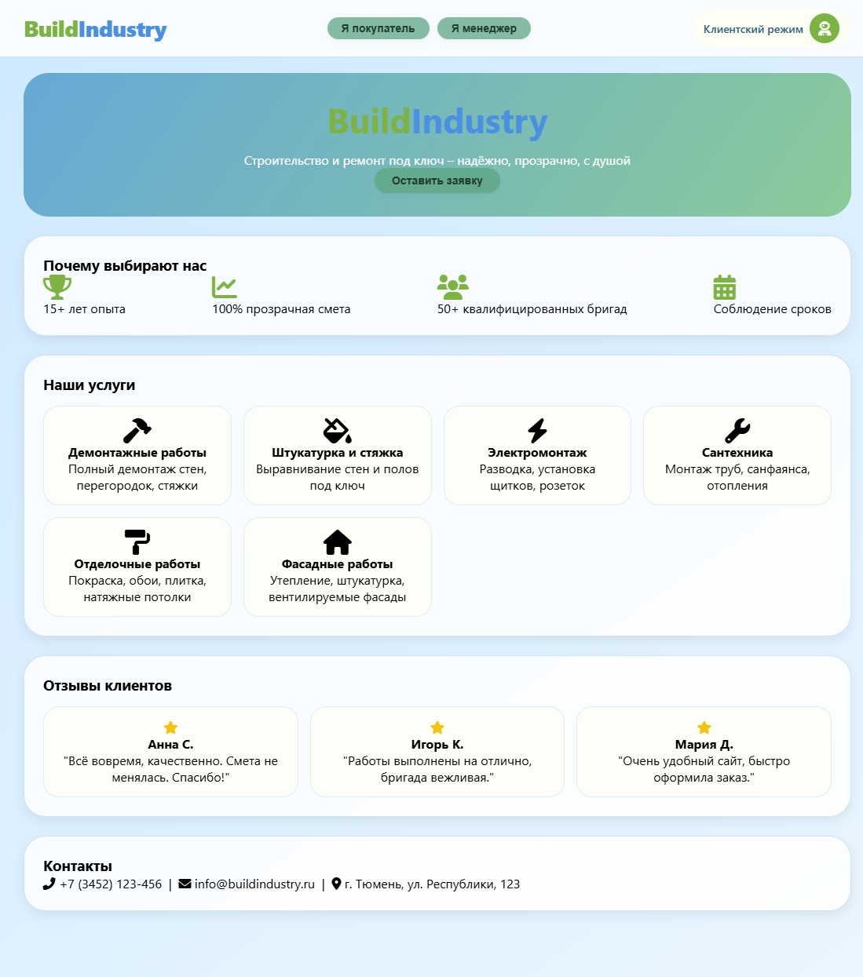

[Рисунок 5.2 – Регистрация]
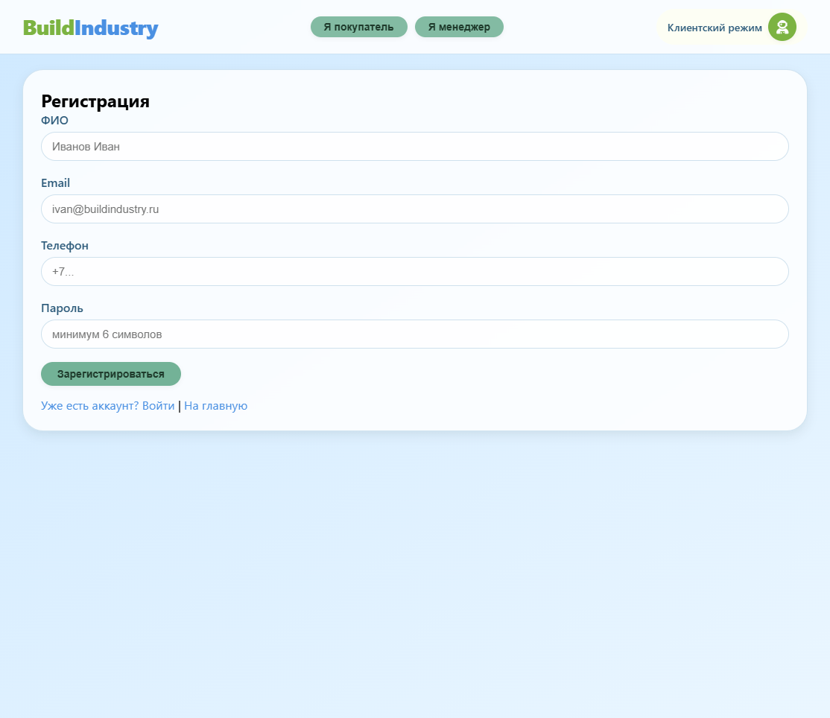

[Рисунок 5.3 – Вход как пользователь]
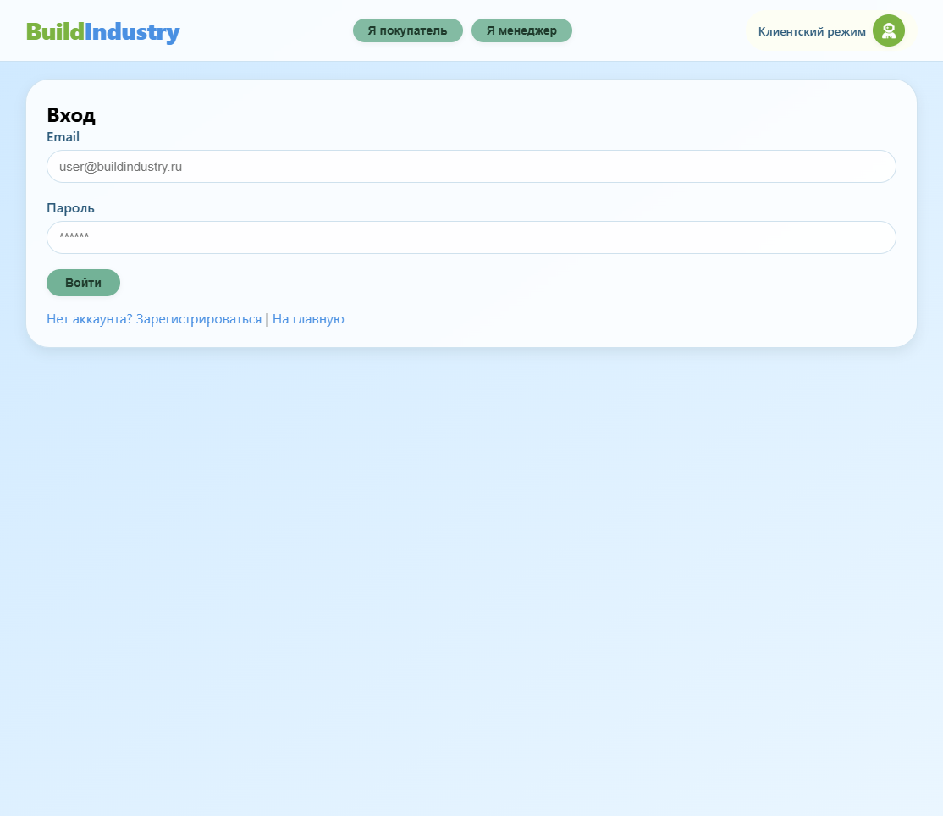

[Рисунок 5.3 – Вход как менеджер]
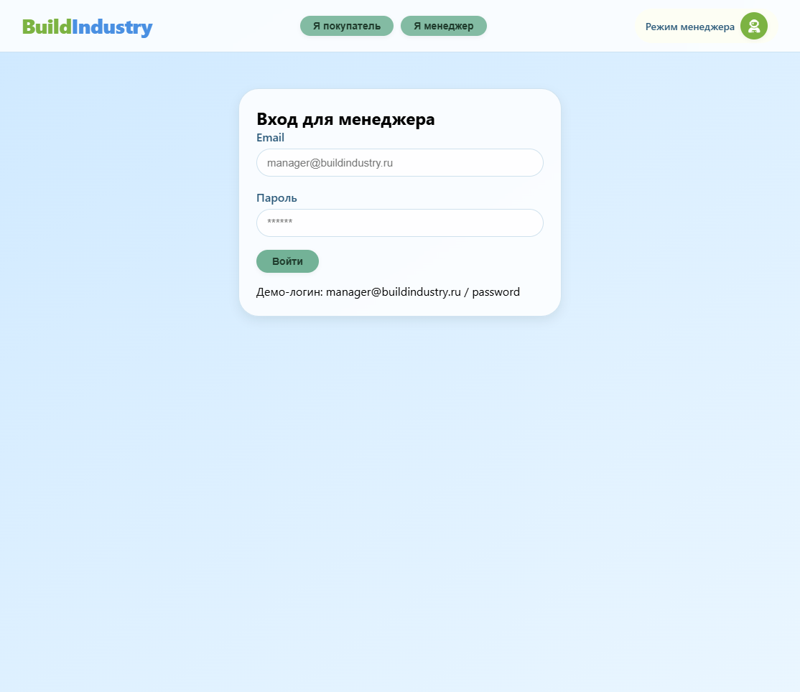

[Рисунок 5.4 – Форма заказа] 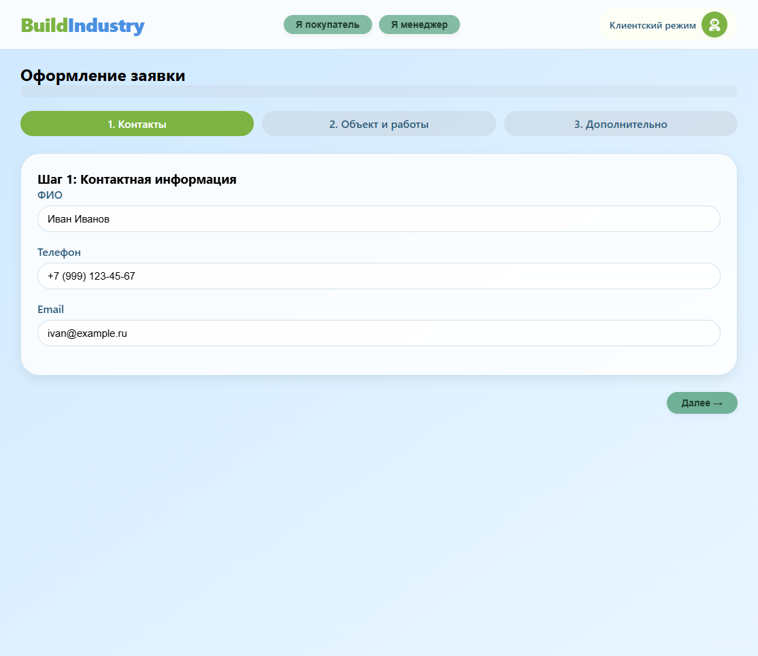

[Рисунок 5.5 – Личный кабинет]
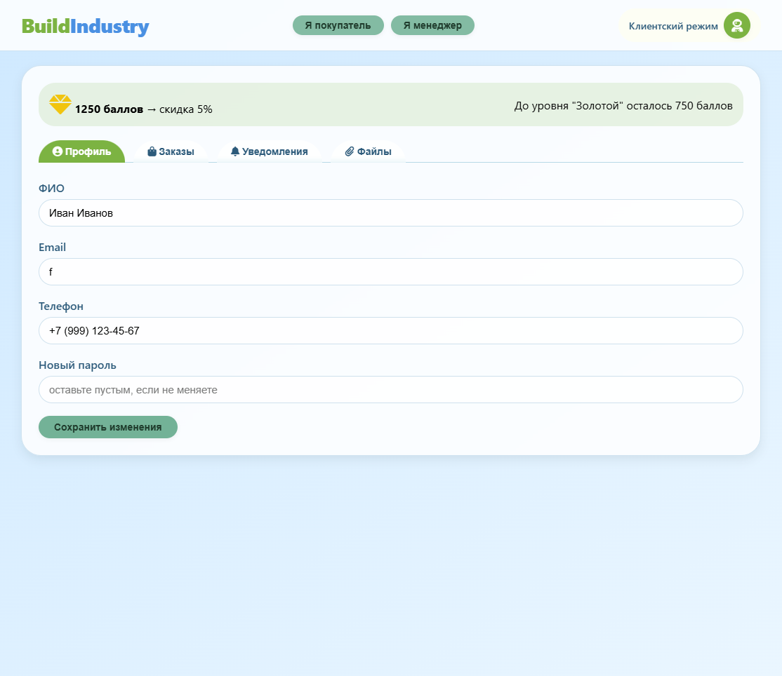

[Рисунок 5.6 – Управленческая утилита менеджера]
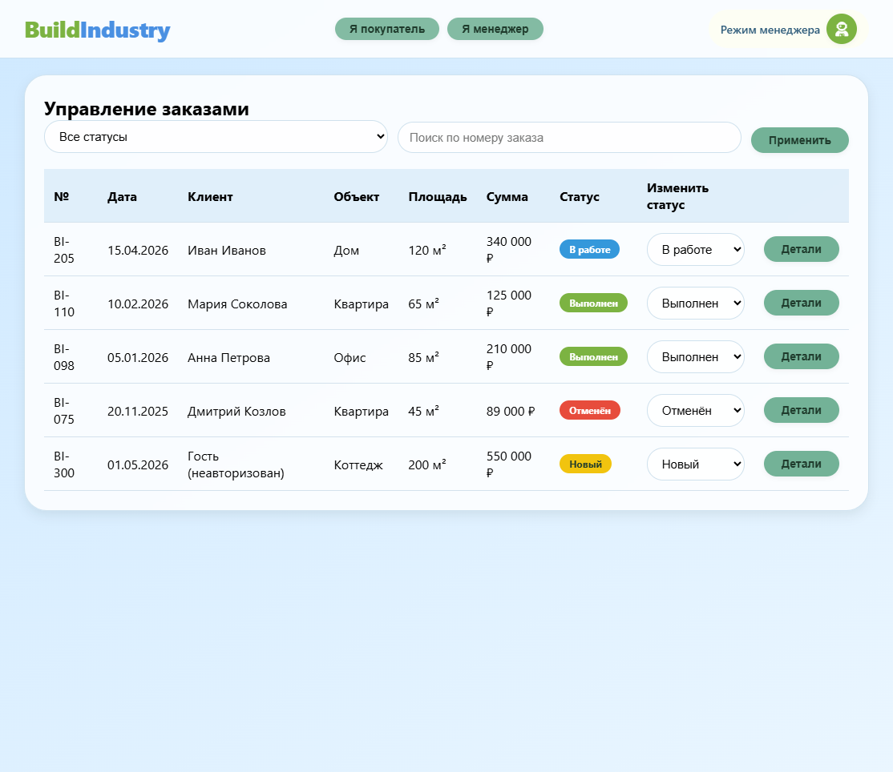

5.2 Руководство пользователя

Руководство пользователя содержит инструкции для работы с ИС. Полный текст приведён в Приложении А. Основные разделы:
- Введение – назначение системы.
- Назначение и условия применения – доступ через браузер, обязательное принятие cookie.
- Подготовка к работе – переход на сайт, разрешение cookie.
- Описание операций – регистрация, вход, оформление заказа, личный кабинет, просмотр истории.
- Аварийные ситуации – что делать при ошибках.
- Рекомендации по освоению – советы по эффективной работе.
- Контрольный пример – «Оформление первого заказа».

ЗАКЛЮЧЕНИЕ

В ходе выполнения курсового проекта была спроектирована информационная система для автоматизации процесса регистрации заказов в строительной компании.
Решены следующие задачи:
- Проведён анализ предметной области, выявлены основные сущности и пользователи.
- Разработана функциональная модель в нотациях IDEF0 (до автоматизации) и DFD (после автоматизации), показавшая преимущества автоматизации.
- Построены UML-диаграммы (вариантов использования, деятельности, последовательности, классов), детализирующие поведение и структуру системы.
- Созданы концептуальная, логическая и физическая модели базы данных. Физическая модель реализована в СУБД MySQL (совместима с OpenServer Panel), включая таблицы, триггеры, индексы.
- Разработан эскизный проект веб-сайта (интерактивный HTML-прототип) и составлено руководство пользователя.
Результаты:
- Спроектированная ИС позволяет клиенту самостоятельно подать заявку через веб-сайт за считанные минуты, получить автоматически рассчитанную смету и подтверждение.
- Менеджер получает эффективный инструмент управления заказами в CRM.
- Система соответствует современным требованиям к веб-приложениям (cookie, защита данных, масштабируемость).

СПИСОК ЛИТЕРАТУРЫ

- Федеральный закон «О персональных данных» от 27.07.2006 №152-ФЗ.
- ГОСТ 34.602–89. Информационная технология. Техническое задание на создание автоматизированной системы.
- Маклаков С.В. Моделирование бизнес-процессов с BPwin 4.0. – М.: ДИАЛОГ-МИФИ, 2002.
- Марка С.Б., Макголл А. IDEF0: стандарт моделирования бизнес-процессов. – М.: ДМК Пресс, 2003.
- Фаулер М. UML. Основы. – СПб.: Символ-Плюс, 2019.
- Федорова Г.Н. Разработка, внедрение и адаптация программного обеспечения отраслевой направленности. – М.: КУРС: ИНФРА-М, 2018.
- Макаров Р.И., Хорошева Е.Р. Анализ и синтез информационных систем. – Владимир: Изд-во ВлГУ, 2019.
- Костюкова А.П. Базы данных: общий курс. – М.: Академия Естествознания, 2018.
- Васильев А.Е. Развитие логических моделей данных [Электронный ресурс]. – Режим доступа: http://citforum.ru/database/articles/ref_vs_nav_models.
- BusinesStat. Анализ рынка строительства в России. – Режим доступа: https://businesstat.ru.

